Спецификация на готовый продукт №
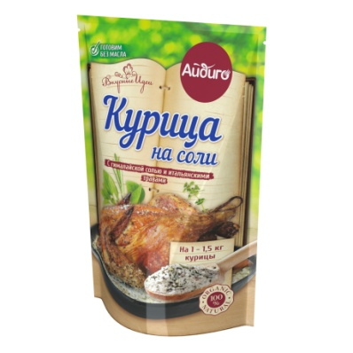 |  | Дата составления: 05.08.2016  Предприятие-изготовитель: ООО «Айдиго», Россия, г. Березовский, Режевской тракт, 15 км, уч. № 4  Наименование продукции: Курица на соли с гималайской солью и итальянскими травами  Вид потребительской тары: термосвариваемые пакеты из полимерных материалов, гофра-короб  Масса нетто потребительской единицы: дой-пак без зип-застежки 350 г
Показатели качества | Значение по НД |  | Фактическое значение | НД, регламентирующая методы испытаний
Органолептические показатели: | Хорошо сыпучая, равномерно перемешанная масса из кусочков овощей, трав, семян и пищевкусовых добавок. Цвет, вкус и аромат - свойственные входящим компонентам. |  | Соответствует | ГОСТ 28875-90
НД на продукцию: СТО 52303135-004-2011
Состав: соль поваренная пищевая, гималайская розовая соль, базилик, чеснок, орегано, розмарин, перец черный.
Пищевая ценность: белки: 1,5 г; жиры: 0,4 г; углеводы: 5,0 г.
Энергетическая ценность: 30 ккал / 130 кДж
Условия хранения:
- хранить в сухих чистых помещениях, при температуре не выше 20 ®С и относительной влажности воздуха не более 75 %
- срок хранения 3 года с момента выработки
Способ применения: для приготовления блюда «Курица на соли» согласно рецепту на упаковке.
Ограничения по использованию: -
Содержание аллергенов: -
Микробиологические показатели и показатели безопасности: соответствуют ТР ТС 021/2011
Специалист по качеству:

